DZIEŃ V. Wielkanoc królika.

„Królik – kuzyn zająca” – słuchanie opowiadania Doroty Kossakowskiej.
Królik Wawrzyniec jest kuzynem zająca Leopolda, który mieszka w lesie. Wawrzyniec często słyszał jak to Leopold opowiadał o Wielkanocy. Wtedy wszystkie dzieci czekają na prezenty od zajączka, stawiają figurki zajączka w owsie, przy baziach. Zając mówi, że jest bardzo ważny w czasie świąt wielkanocnych. Królik zastanawiał się, co tu zrobić, aby wszyscy mówili, że on też jest ważny w czasie świąt, a może nawet ważniejszy od zająca. Wawrzyniec myślał przez trzy dni z rzędu, aż przyszedł mu do głowy pomysł znakomity.
- Zacznę od malowania jajek – pomyślał królik. Dostał ich bardzo dużo od zaprzyjaźnionej kury i zabrał się do roboty. Kiedy były gotowe włożył je do koszyka i poszedł w odwiedziny do znajomych. Jak myślisz, jakie wielkanocne zabawy urządził królik Wawrzyniec?

Rozmowa na podstawie opowiadania.
- Czyim kuzynem jest królik Wawrzyniec?
- Co o Wielkanocy mówił zając Leopold?
- O czym marzył Wawrzyniec?
- Jaki pomysł przyszedł mu do głowy?
- Od kogo Wawrzyniec wziął jajka?
- Do kogo Wawrzyniec poszedł z jajkami?

„Jakie wielkanocne zabawy urządził królik?” – omówienie obrazków.
Karta pracy, cz. 3, s. 70.
Dziecko wypowiada się na temat obrazków, opisuje zabawy królika, nadaje tytuły poszczególnym obrazkom.

„Zbieraj jajka” – zabawa ruchowa z elementem liczenia.
Dziecko zbiera tyle sylwet jajek ile wyklaszcze mu rodzic.

„Pieczemy ciasto” – zabawa pantomimiczna.
Dziecko za pomocą ruchów naśladuje cały proces pieczenia ciasta.

„Jajko” – zabawa badawcza.
Zachęcamy Rodziców żeby zademonstrowali dziecku jak wygląda rozbite jajko kurze. Dziecko spróbuje powiedzieć, z czego ono się składa, jaką ma konsystencję. Zastanowi się, w jakiej postaci można spożywać jajko i do zrobienia, jakich dań jest ono potrzebne.

Pokoloruj pisankę według instrukcji. Karta pracy, cz. 3, s. 71.

JĘZYK ANGIELSKI

ĆWICZENIA DODATKOWE DLA CHĘTNYCH DZIECI

Czy potrafisz połączyć jajka z podstawkami? Pokoloruj jajko i właściwą podstawkę na ten sam kolor.

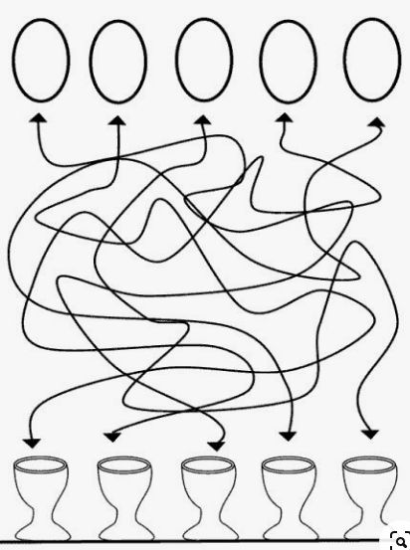

Nauka czytania, wyrazy 4-ro literowe.

https://www.youtube.com/watch?v=ORzy6ojJ72s

Zdrowych i Spokojnych Świąt Wielkanocnych
Dużo zdrowia, błogosławieństwa Bożego na nadchodzące dni
życzą Pani Renia i Pani Marta

